Билет 15. Практическое задание.
БССР в годы новой экономической политики (нэп)
ИСТОЧНИК 1. Из декрета «О замене продовольственной и сырьевой развёрстки натуральным налогом» от 21 марта 1921 г.
1. Для обеспечения правильного и спокойного ведения хозяйства на основе более свободного распоряжения земледельца продуктами своего труда и своими хозяйственными средствами развёрстка как способ государственных заготовок продовольствия, сырья и фуража заменяется натуральным налогом. Этот налог должен быть меньше налагавшегося до сих пор путем развёрстки обложения… <…>
8. Все запасы продовольствия… остающиеся у земледельцев после выполнения ими налога, находятся в полном их распоряжении и могут быть используемы ими для улучшения и укрепления своего хозяйства, для повышения личного потребления и для обмена на продукты фабрично-заводской и кустарной промышленности и сельскохозяйственного производства.
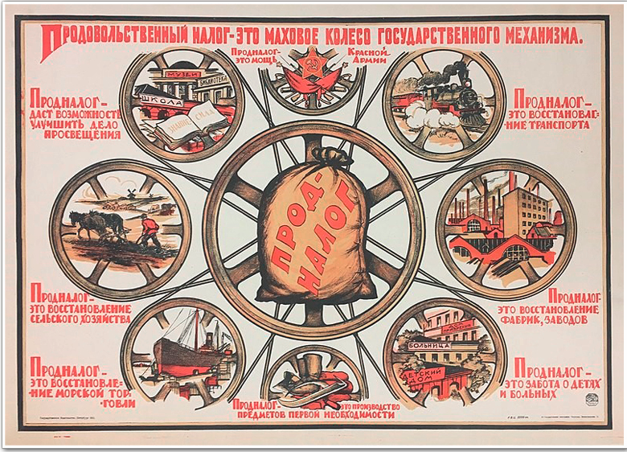
ИСТОЧНИК 2. Задание.
1.Как называется документ, который отменил в 1921 году продразверстку?
(Источник 1.)
2.На основе текста источника выделите одно из важнейших мероприятий новой экономической политики. Назовите его особенности.
3.Рассмотрите плакат и определите, с какой целью был введён продналог?
4.На основе статистических данных источника 3 сделайте вывод о развитии торгово-денежных отношений в БССР (1921-1926)

ИСТОЧНИК 4 (По данным Наркомфина, материалы Н.И.Полетаевой «Торговое предпринимательство в БССР в годы нэпа»
 | 1921 | 1922 | 1924 | 1926 | 1928 | 1929
Численность частных торговых предприятий в БССР | 9 001 | 11 045 | 13 031 | 11 926 | 10 717 | 6 678

